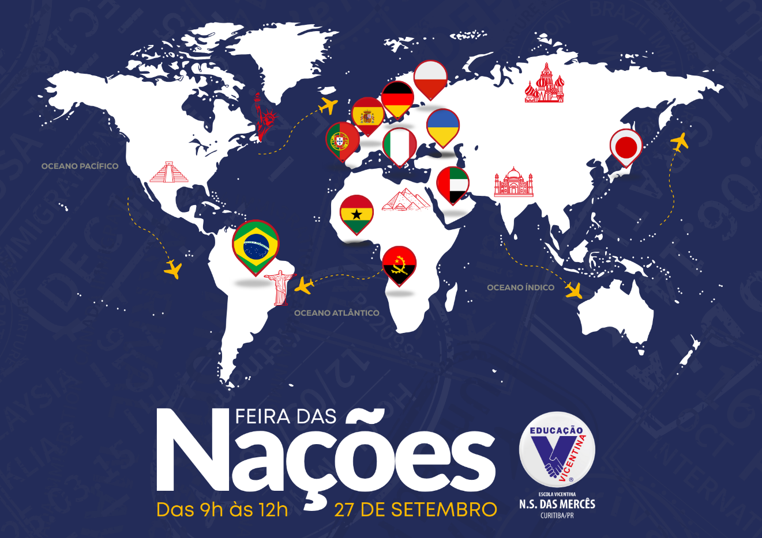
O Paraná é um estado com uma população formada por diversas etnias, incluindo indígenas, imigrantes europeus, afrodescendentes e asiáticos.
No período das 9h às 12h, os estudantes da Educação Infantil e Ensino Fundamental, juntamente com seus professores, apresentarão os trabalhos desenvolvidos sobre o Projeto da Feira das Nações, cujo Tema é: “Educação que Conecta Gerações”, com a apresentação dos Grupos Étnicos/ Imigrantes que deram início as futuras gerações no estado do Paraná.

PROGRAMAÇÃO DA FEIRA:
- 9h – Cerimônia de Abertura;
- 10h – Apresentação do Grupo Folclórico do Centro Espanhol do Paraná;
- 10h40 – Apresentação do Grupo Folclórico Ucraniano Barvínok;
- 11h10 – Apresentação do Grupo Folclórico Ítalo Brasileiro de Santa Felicidade;
- 11h50 – Entrega dos Certificados de “Honra ao Mérito” aos estudantes do Ensino Fundamental.

Durante o período da Feira teremos também:

- Food Truck de comida Italiana e Polonesa;
- Tortas salgadas de origem Portuguesa;
- Pastéis fritos de origem asiática (o pastel tem origem na junção do rolinho primavera chinês e no guioza japonês);
- Sucos, refrigerante e água mineral;
- Apresentação e venda de artesanatos típicos Ucranianos.
Esperamos com alegria a presença de toda Comunidade Educativa! Com certeza será uma manhã repleta de conhecimentos, curiosidades e apresentações encantadoras!

Direção

